Федеральное государственное бюджетное образовательное учреждение высшего профессионального образования

**Национальный исследовательский университет «МЭИ»**

**Лабораторная работа №2**

по курсу «Основы теории управления»

Тема: «Исследование временных и частотных характеристик типовых звеньев систем автоматического управления в среде MATLAB/Simulink»

Выполнили

студенты группы А-08-19

Балашов Савва

Кретов Николай

Михайлов Сергей

Поздняков Юрий

Проверил  
Васильев А. А.

Москва, 2022

**В) Упруго дифференцирующее звено**

Для снятия переходной и весовой характеристик, построим следующую схему:

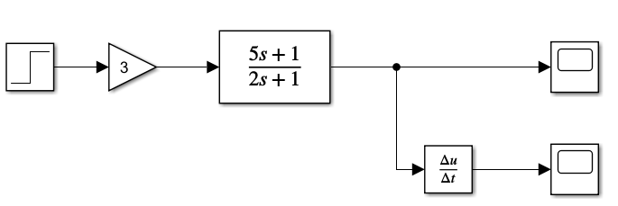

Переходная характеристика:

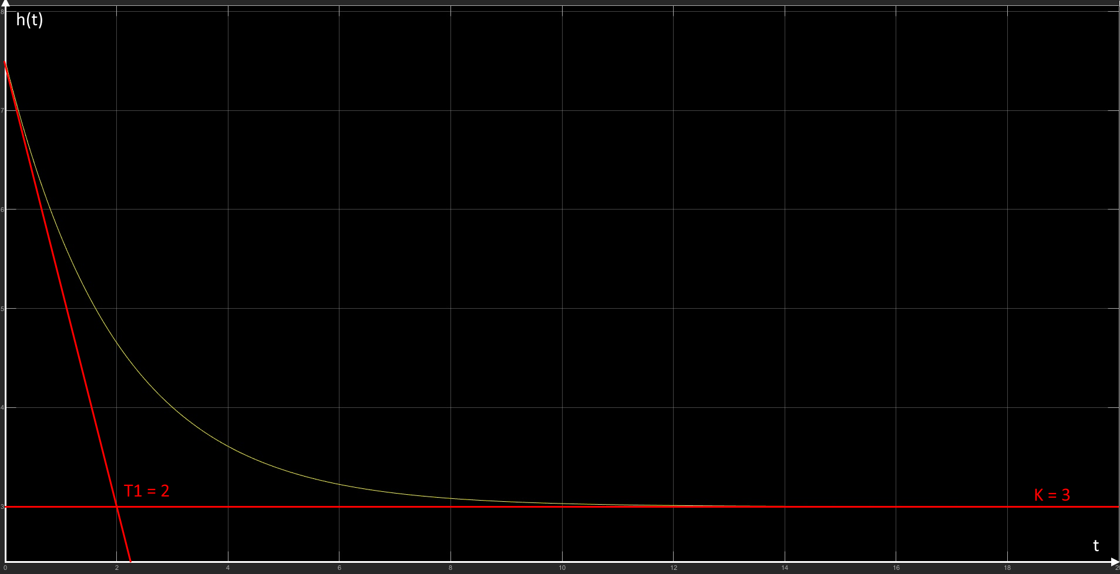

,

,

,

,

K = 3; , .

Весовая характеристика:

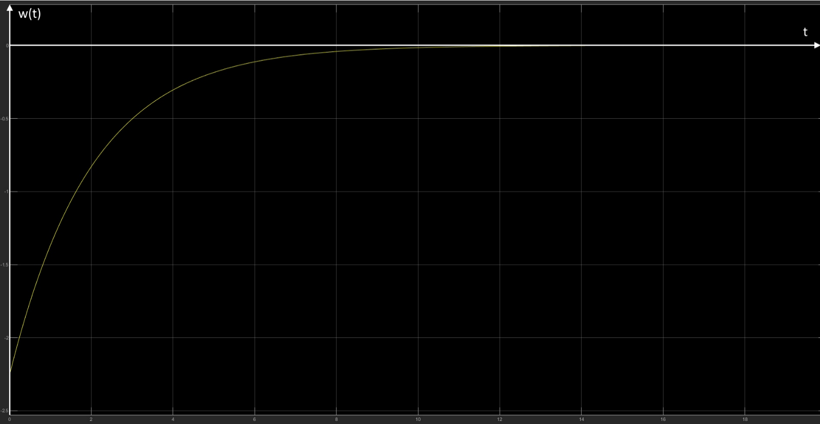

Для снятия АЧХ и ФЧХ, построим следующую схему:

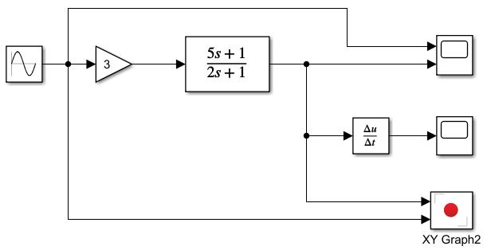

Пример снятия АЧХ и ФЧХ (ω=0.1рад/с):

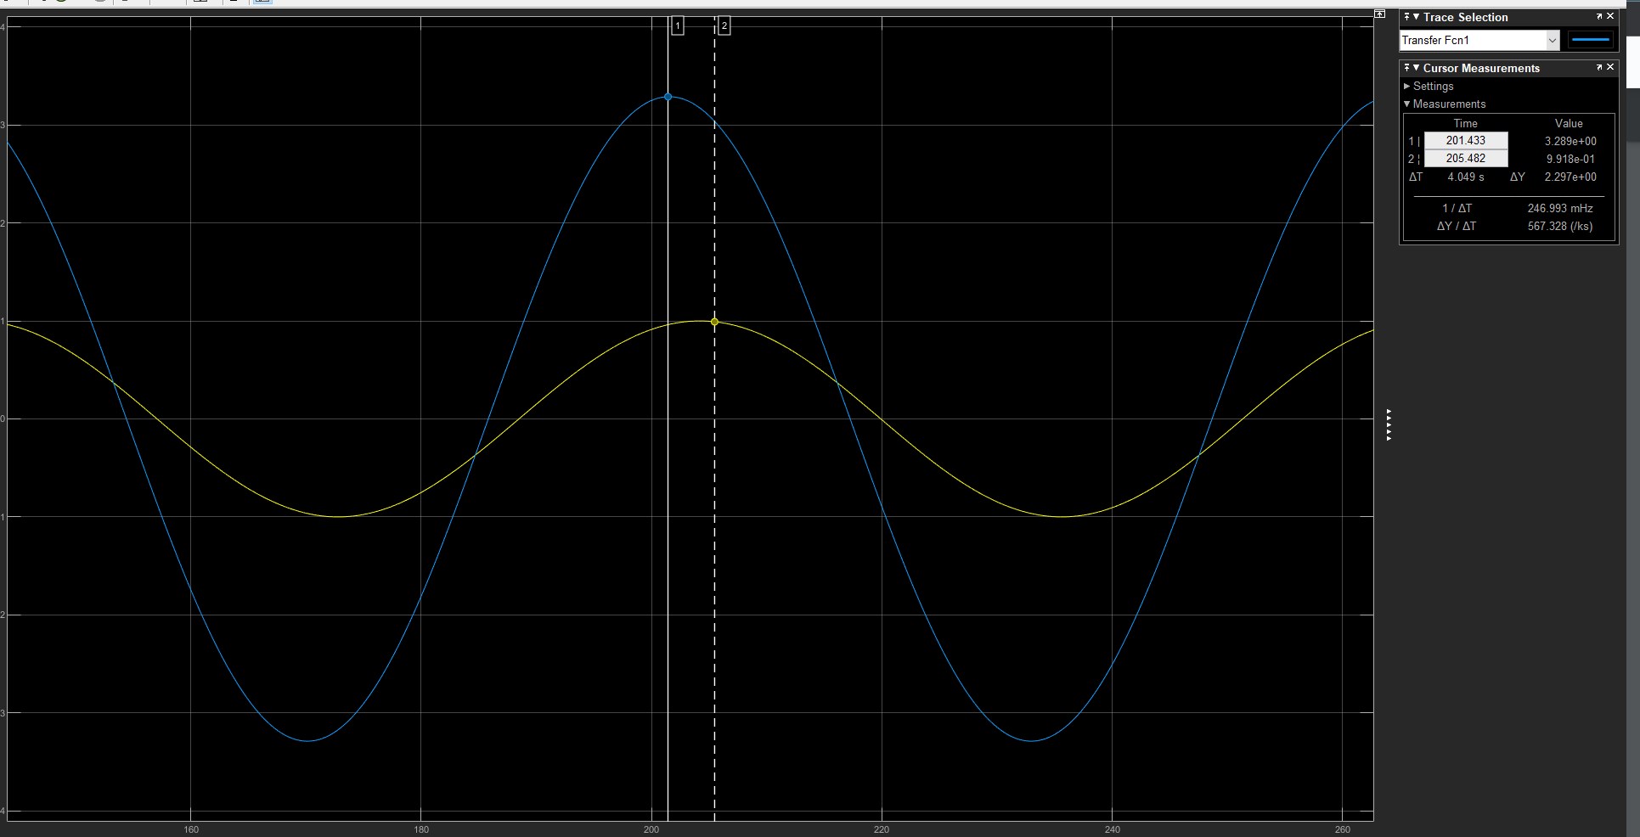

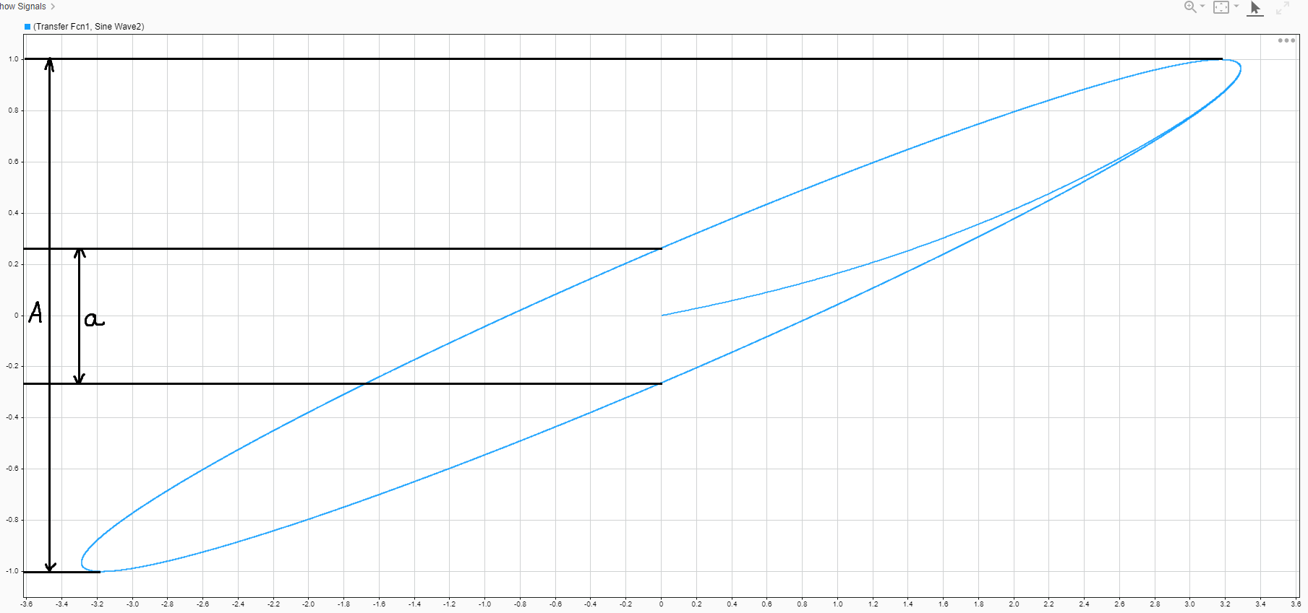

Снятые значения для АЧХ занесем в таблицу:

|  |  |  |
| --- | --- | --- |
| ⬥ | А() | L() |
| 0,01 | 3,003 | 9,560 |
| 0,10 | 3,289 | 10,340 |
| 0,20 | 3,938 | 11,900 |
| 0,35 | 4,951 | 13,900 |
| 0,50 | 5,710 | 15,140 |
| 1,00 | 6,840 | 16,700 |
| 3,00 | 7,405 | 17,400 |
| 5,00 | 7,463 | 17,460 |
| 10,00 | 7,485 | 17,480 |

Построим график ЛАЧХ по точкам:

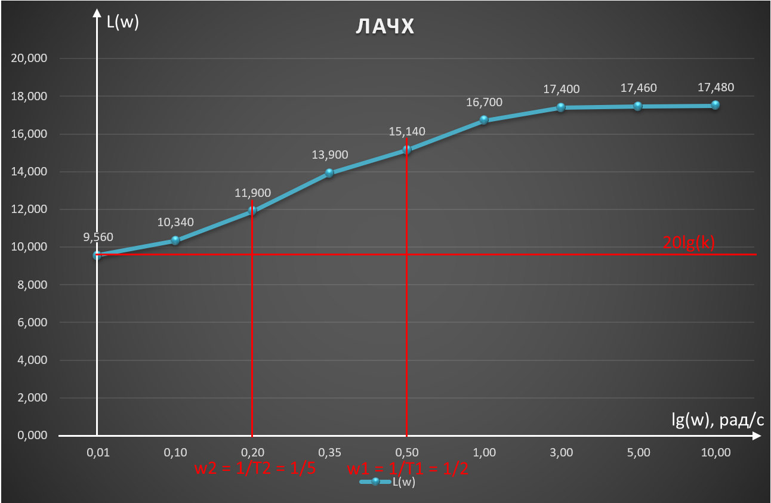

,

При ,

*,*

,

,

Снятые значения для ФЧХ занесем в таблицу:

|  |  |
| --- | --- |
| ⬥ | Ф(w) |
| 0,01 | 0,040 |
| 0,10 | 0,253 |
| 0,20 | 0,412 |
| 0,35 | 0,433 |
| 0,50 | 0,421 |
| 1,00 | 0,326 |
| 3,00 | 0,160 |
| 5,00 | 0,098 |
| 10,00 | 0,055 |

Построим график ЛФЧХ по точкам:

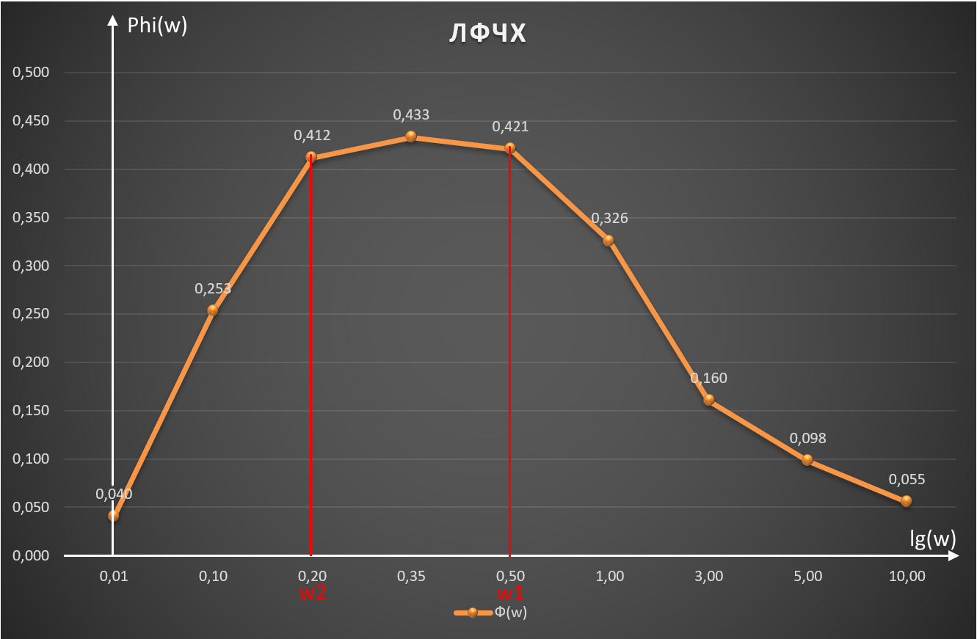

Построим график АФХ:

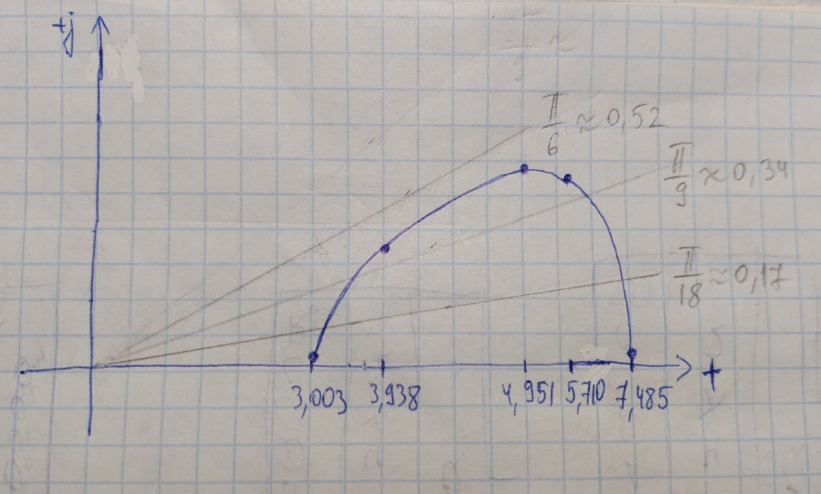

**Г) Упруго интегрирующее звено**

Для снятия переходной и весовой характеристик, построим следующую схему:

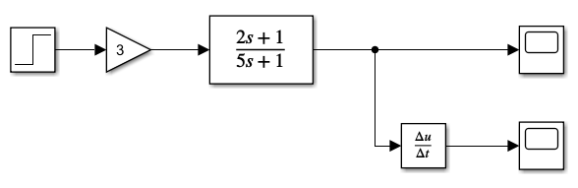

Переходная характеристика:

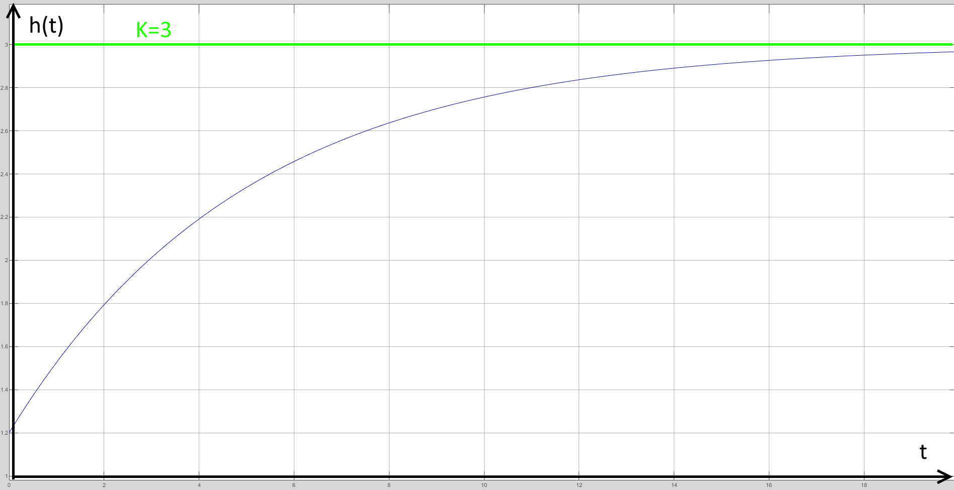

Весовая характеристика:

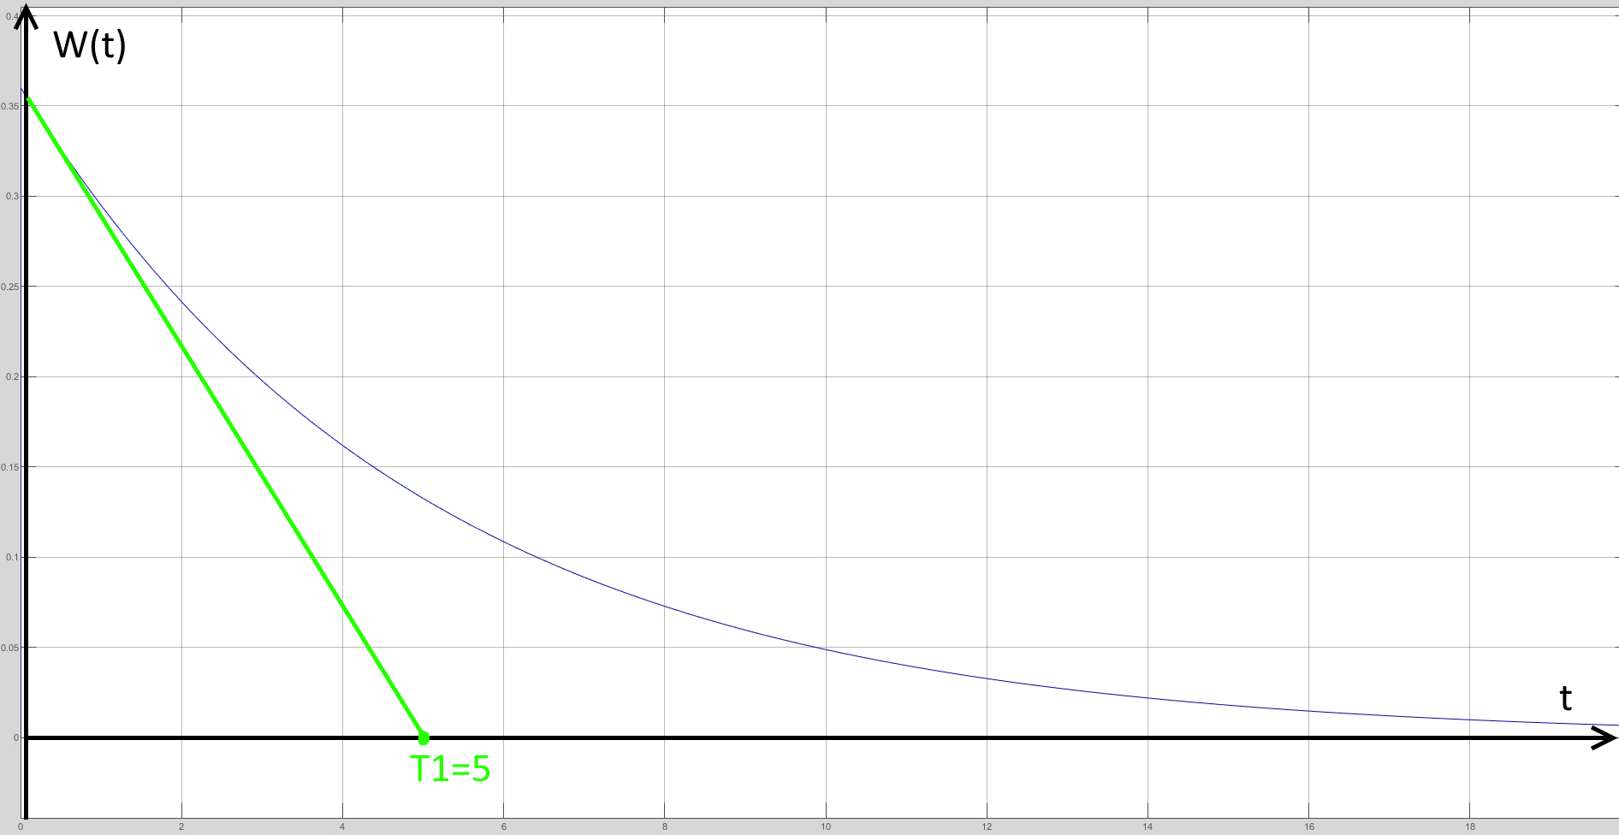

Для снятия АЧХ и ФЧХ, построим следующую схему:

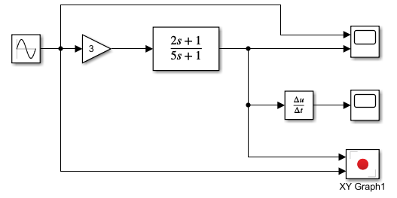

Снятые значения для АЧХ занесем в таблицу:

|  |  |  |
| --- | --- | --- |
| ⬥ | А() | L() |
| 0,01 | 2,997 | 9,540 |
| 0,10 | 2,736 | 8,740 |
| 0,20 | 2,283 | 7,180 |
| 0,35 | 1,817 | 5,180 |
| 0,50 | 1,575 | 3,940 |
| 1,00 | 1,315 | 2,380 |
| 3,00 | 1,215 | 1,700 |
| 5,00 | 1,210 | 1,660 |
| 10,00 | 1,207 | 1,640 |

Построим график ЛАЧХ по точкам:

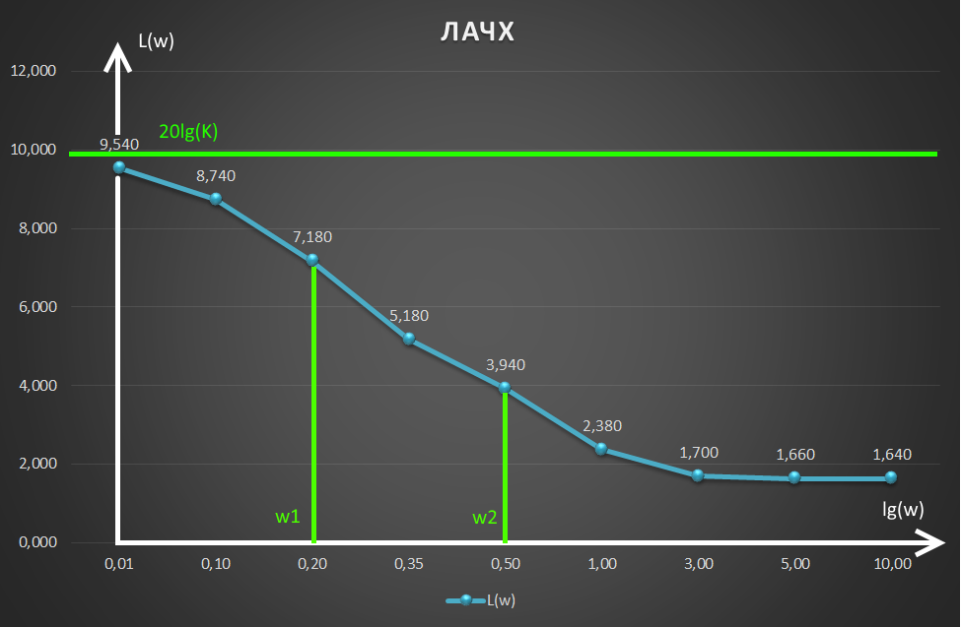

Снятые значения для ФЧХ занесем в таблицу:

|  |  |
| --- | --- |
| ⬥ | Ф(w) |
| 0,01 | -0,040 |
| 0,10 | -0,253 |
| 0,20 | -0,412 |
| 0,35 | -0,433 |
| 0,50 | -0,411 |
| 1,00 | -0,273 |
| 3,00 | -0,100 |
| 5,00 | -0,050 |
| 10,00 | -0,04 |

Построим график ЛФЧХ по точкам:

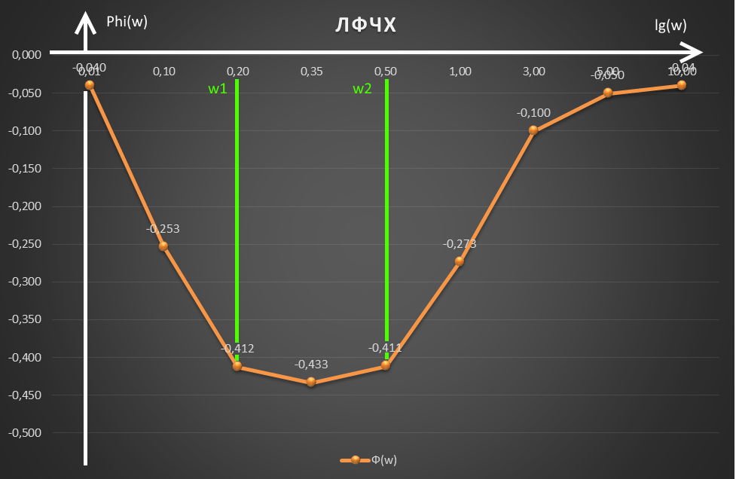

Построим график АФХ:

